Leonardo Gibertoni
- Qual a principal diferença entre algoritmos de escalonamento Preemptivos e Não-Preemptivos? Explique.

R: Algoritmos de escalonamento permite que outros processos com maior prioridade possa interromper o processo atual para finaliza-lo primeiro. Já o não-preemptivos não permite que outros processos interrompa ele até a finalização!

- Você acha que os Sistemas Operacionais Modernos são Preemptivos ou Não-Preemptivos? Explique.
R: Preemptivos pois o usuário consegue definir a prioridade do processo para execução rápida e também isso faz que os processos de maior interesse seja carregado mais rápido

- Observe a tabela a seguir para fazer as questões 2.1, 2.2 e 2.3.
Processo | Tempo de  Criação (u.t.) | Tempo de  CPU (u.t.)
A | 0 | 4
B | 3 | 5
C | 4 | 7

  - Levando em consideração a utilização do Algoritmo FIFO, faça:
- Como ficaria o gráfico de escalonamento de PA, PB e PC?
- Qual o Tempo de Espera de cada processo?
- Qual o Tempo de Execução Total (Turnaround) de cada um?
- Quais os estados dos processos no instante
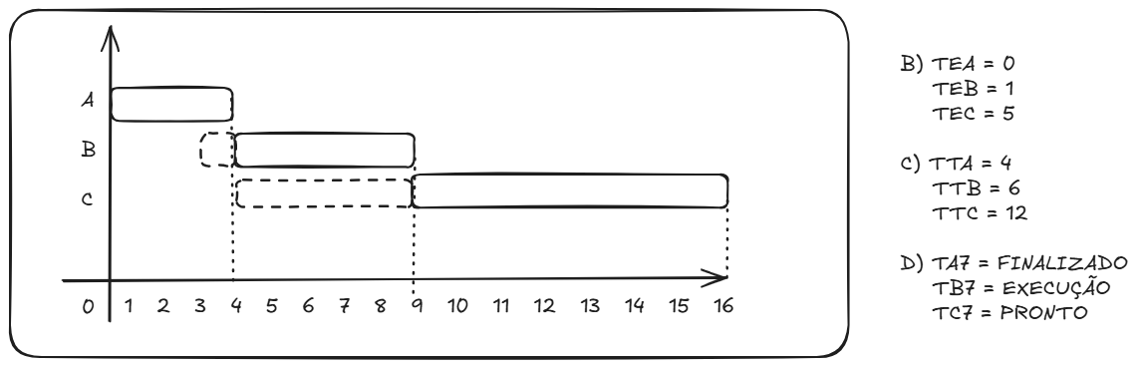
  - Levando em consideração o Algoritmo Circular com time-slice de 3 u.t., faça:
- Como ficaria o gráfico de escalonamento de PA, PB e PC?
- Qual o Tempo de Espera de cada processo?
- Qual o Tempo de Execução Total (Turnaround) de cada um?
- Quais os estados dos processos no instante 7?
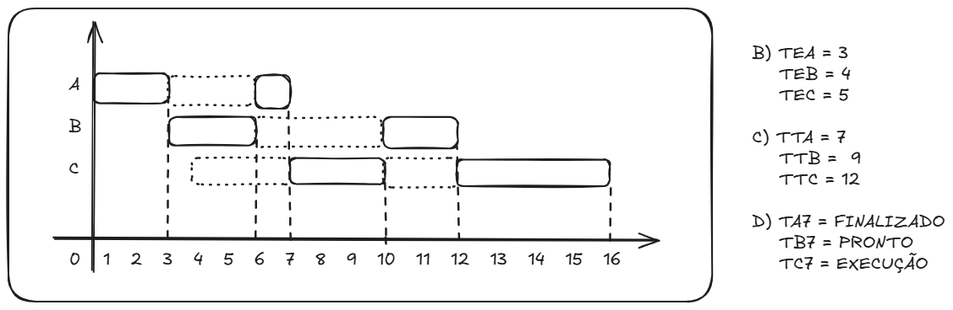
  - Levando em consideração o Algoritmo Circular com time-slice de 3 u.t. e o fato de que PA faz E/S a cada 2 u.t. de execução e levar 3 u.t. para ficar pronto, faça:
- Como ficaria o gráfico de escalonamento de PA, PB e PC?
- Qual o Tempo de Espera de cada processo?
- Qual o Tempo de Execução Total (Turnaround) de cada um?
- Quais os estados dos processos no instante 7?
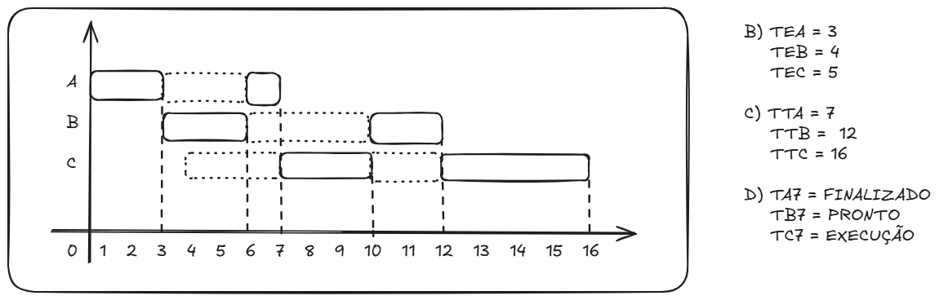

- Observe a tabela a seguir para fazer as questões 4.1, 4.2 e 4.3.
Processo | Tempo de  Criação (u.t.) | Tempo de  CPU (u.t.)
A | 0 | 2
B | 3 | 6
C | 5 | 3
D | 2 | 3

  - Levando em consideração a utilização do Algoritmo FIFO, faça:
- Como ficaria o gráfico de escalonamento de PA, PB, PC e PD?
- Qual o Tempo de Espera de cada processo?
- Qual o Tempo de Execução Total (Turnaround) de cada um?
- Quais os estados dos processos no instante 6?
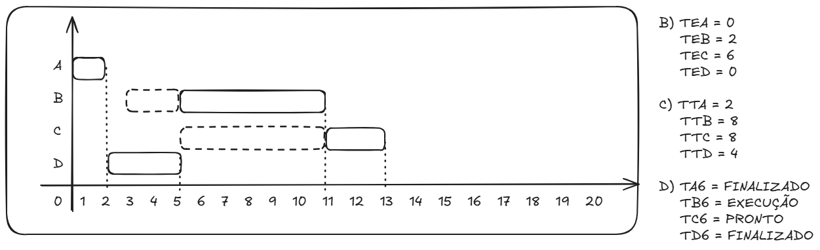

  - Levando em consideração o Algoritmo Circular com time-slice de 2 u.t., faça:
- Como ficaria o gráfico de escalonamento de PA, PB , PC e PD?
- Qual o Tempo de Espera de cada processo?
- Qual o Tempo de Execução Total (Turnaround) de cada um?
- Quais os estados dos processos no instante 6?
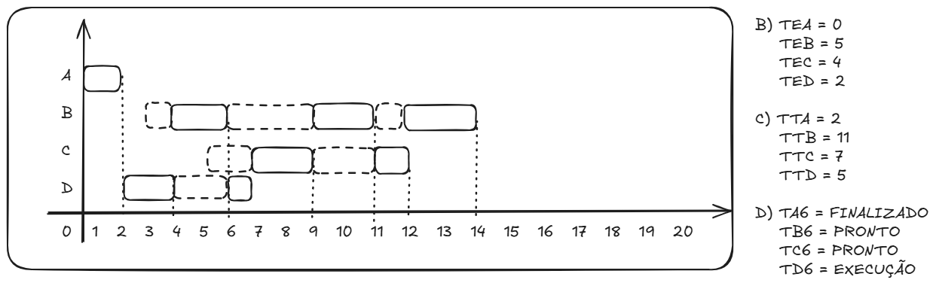

  - Levando em consideração o Algoritmo Circular com time-slice de 2 u.t. e o fato de que PC faz E/S a cada 2 u.t. em execução e levar 3 u.t. para ficar pronto, faça:
- Como ficaria o gráfico de escalonamento de PA, PB , PC e PD?
- Qual o Tempo de Espera de cada processo?
- Qual o Tempo de Execução Total (Turnaround) de cada um?
- Quais os estados dos processos no instante 10?